武汉大学
外事综合管理系统
单位外事负责人用户手册

上海久华信息科技有限公司
2019/01/02
目录
1 登录 1
1.1 校内用户登录 1
2 二级单位外事专办员角色功能介绍 2
2.1 查看奖学金申请列表 2
2.2 奖学金审核 2
2.3 注销奖学金申请 3
2.4 导出奖学金申请表 4
2.5 奖学金申请公示 5
2.6 奖学金申请详情 5
2.7 查看奖学金审核情况 6
2.8 下载申请表 7
3 学生出国事务办公室管理员角色功能介绍 7
3.1 奖学金审核 8
3.2 发放奖学金 10
3.3 第三学期项目 11
3.4 学院公示情况 11
3.5 设置报名批次 12
3.6 奖学金设置 13

登录

校内用户登录
- 在地址中输入http://ws.whu.edu.cn，未登录校园平台时，浏览器会自动跳转到统一身份认证页面。
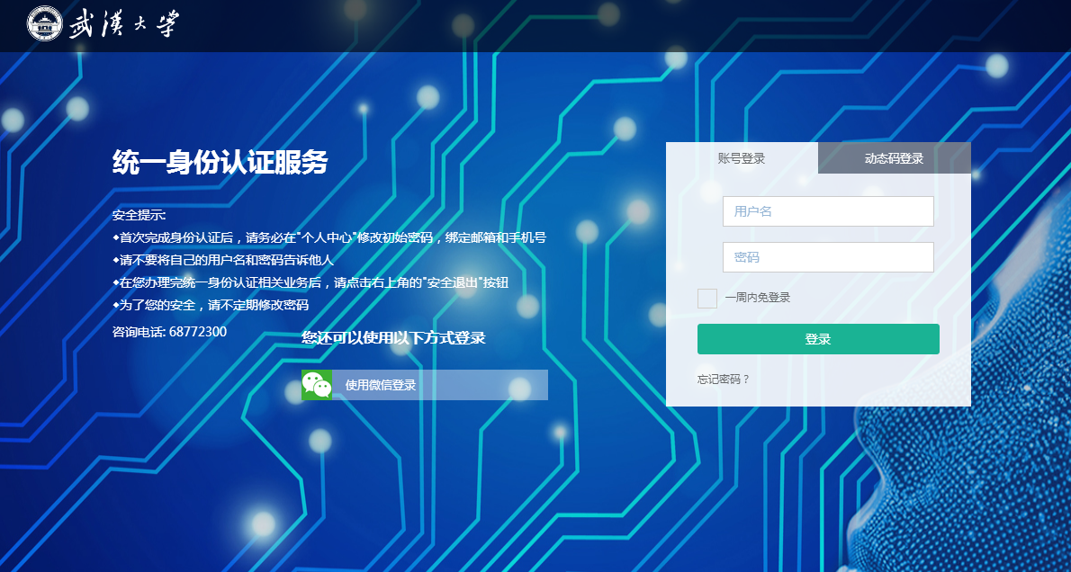
- 输入账号密码后，登录进入外事系统。点击外事管理系统模块中的“学生出国奖学金申请”进入非港澳台交流项目（如美国、英国等这些国家）学生出国奖学金管理系统。点击“港澳台管理系统”模块中的“学生出国奖学金申请”进入港澳台交流项目学生出国奖学金申请。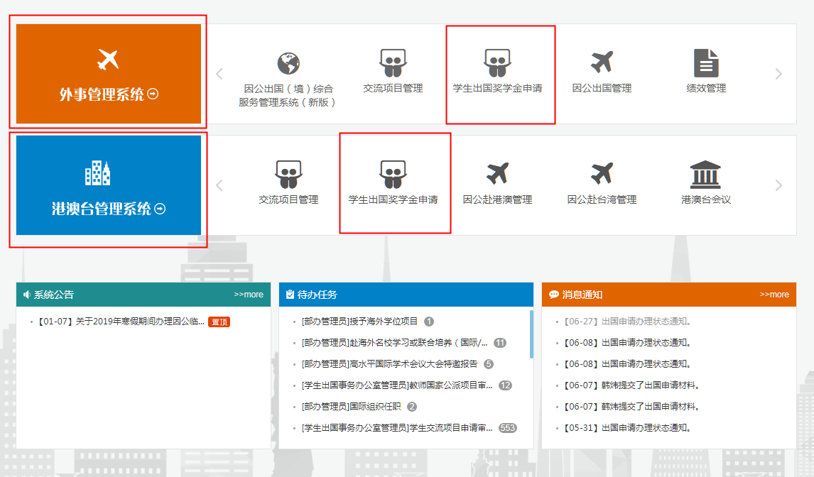

二级单位外事专办员角色功能介绍

查看奖学金申请列表
- 默认显示全部奖学金申请信息，也可以根据条件查询奖学金申请列表。
查询条件：姓名、学号、在外时长、项目名称、外方学校、出境时间、申请时间、是否发放、发放金额、奖学金类别、申请状态等。
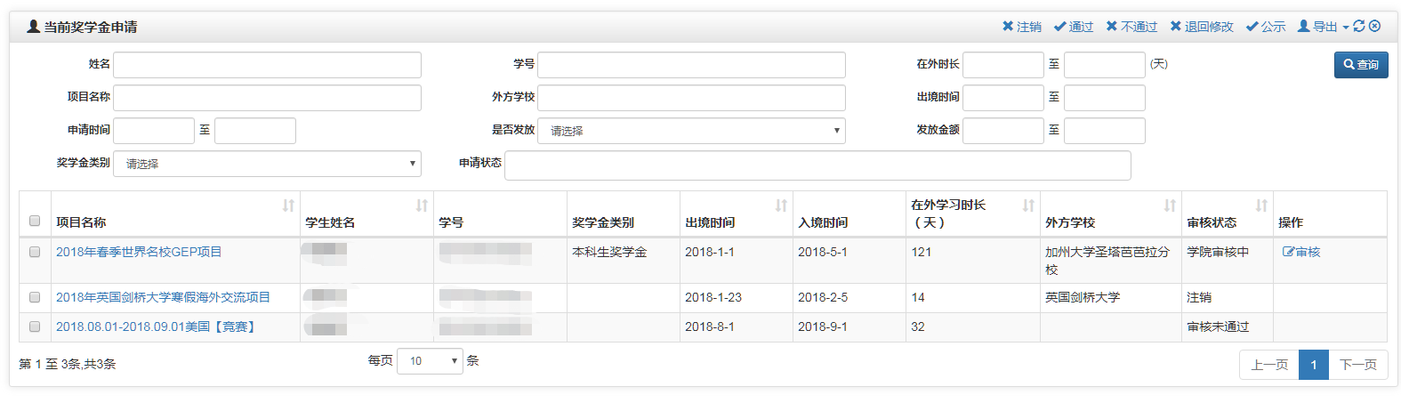

奖学金审核
- 在奖学金申请列表中选择“审核”进入奖学金审核页。
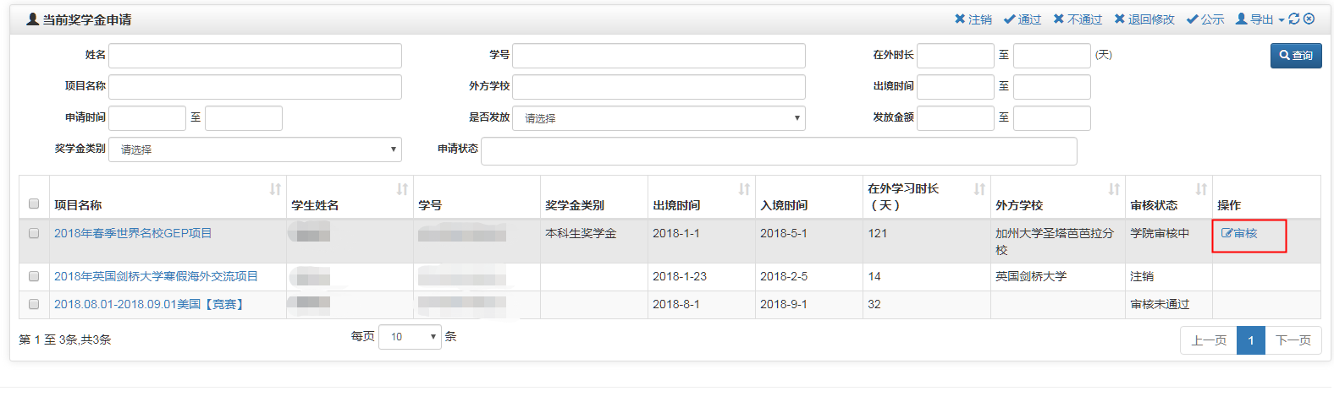
- 进入审核页面后，有三个选项“同意”、“退回修改”、“不同意”，管理员可以根据审核结论选择。
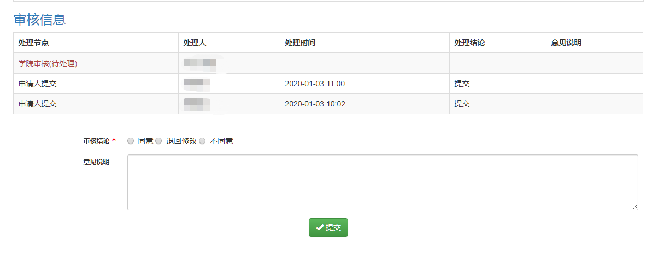
- 学院审核完成后，移交学校评审。
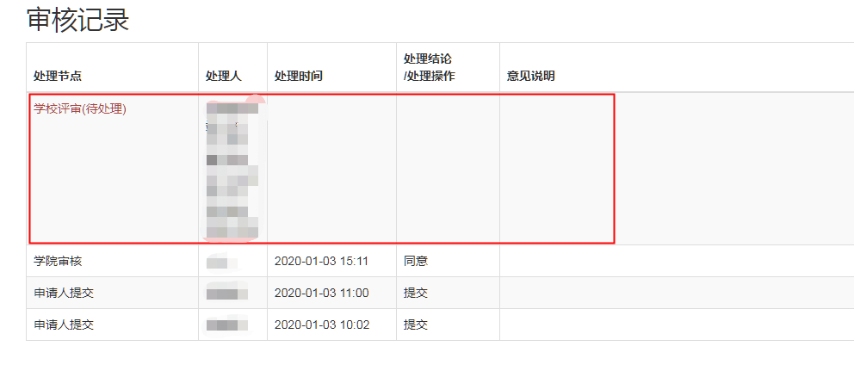

注销奖学金申请
- 审核通过后可以通过注销奖学金申请取消学生的申请。
在奖学金申请列表页选中某条学生奖学金申请记录，然后在奖学金申请列表页上选择右上角“注销”按钮可以注销奖学金申请记录。
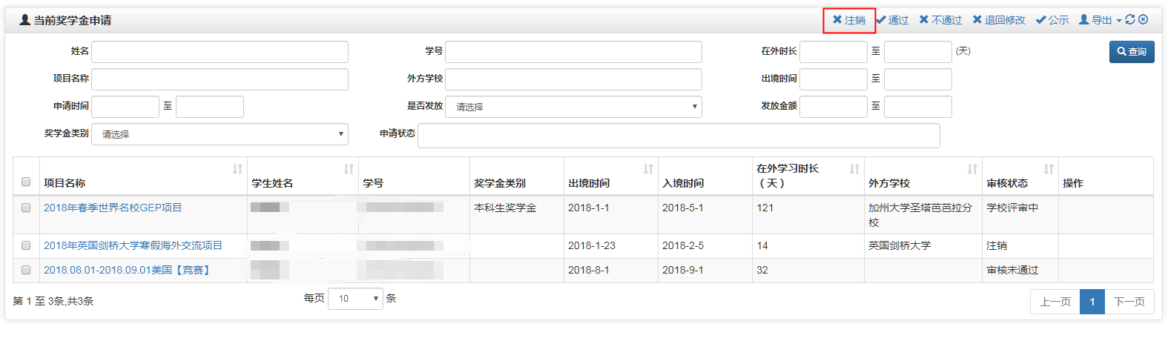

导出奖学金申请表
- 导出国际及港澳台全体项目公示。
在奖学金申请列表页面右上角选择“导出国际及港澳台全体项目公示表”导出国际及港澳台全体项目公示。
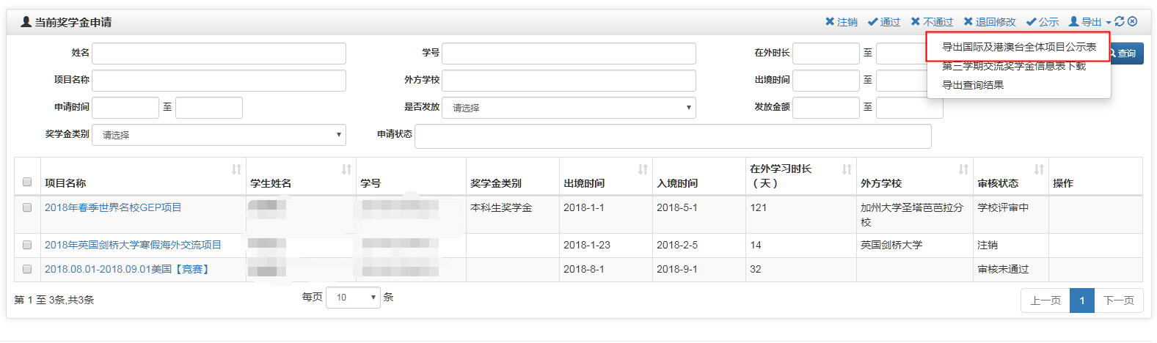
- 第三学期交流奖学金信息表下载
在奖学金申请列表页面右上角选择“第三学期交流奖学金信息表下载”导出第三学期交流奖学金信息表。
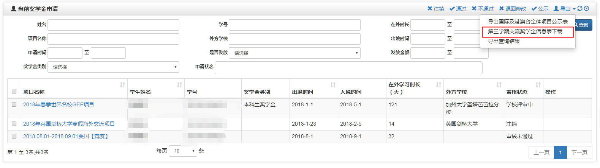
- 导出查询结果
在奖学金申请列表页面右上角选择“导出查询结果”导出查询结果。

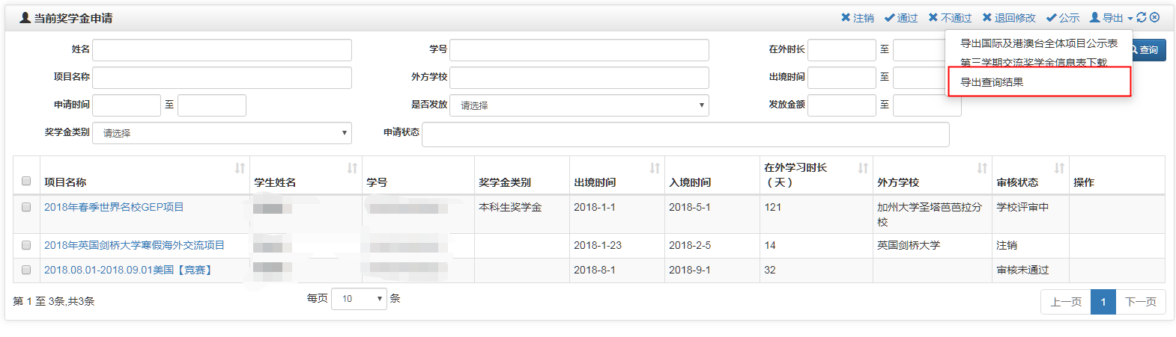

奖学金申请公示
- 二级单位审批完成后，通过点击列表上的 “公示”按钮进行公示，同时从系统内导出本单位的奖学金申请公示名单表，由学院教学负责人签字后交至国际部学生出国事务办公室。
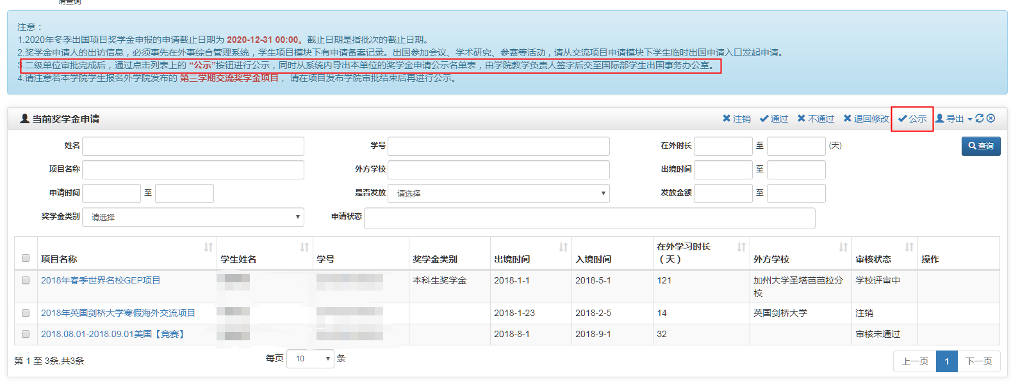

奖学金申请详情
- 从列表中选择某条奖学金申请，点击进去查看奖学金申请详情。
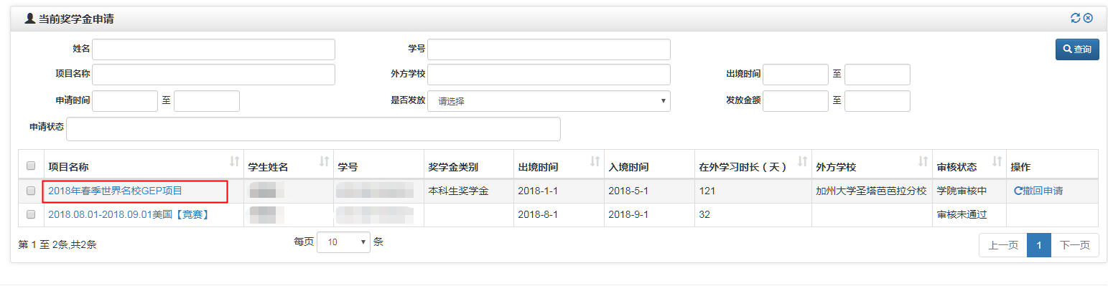
- 奖学金申请详情页。
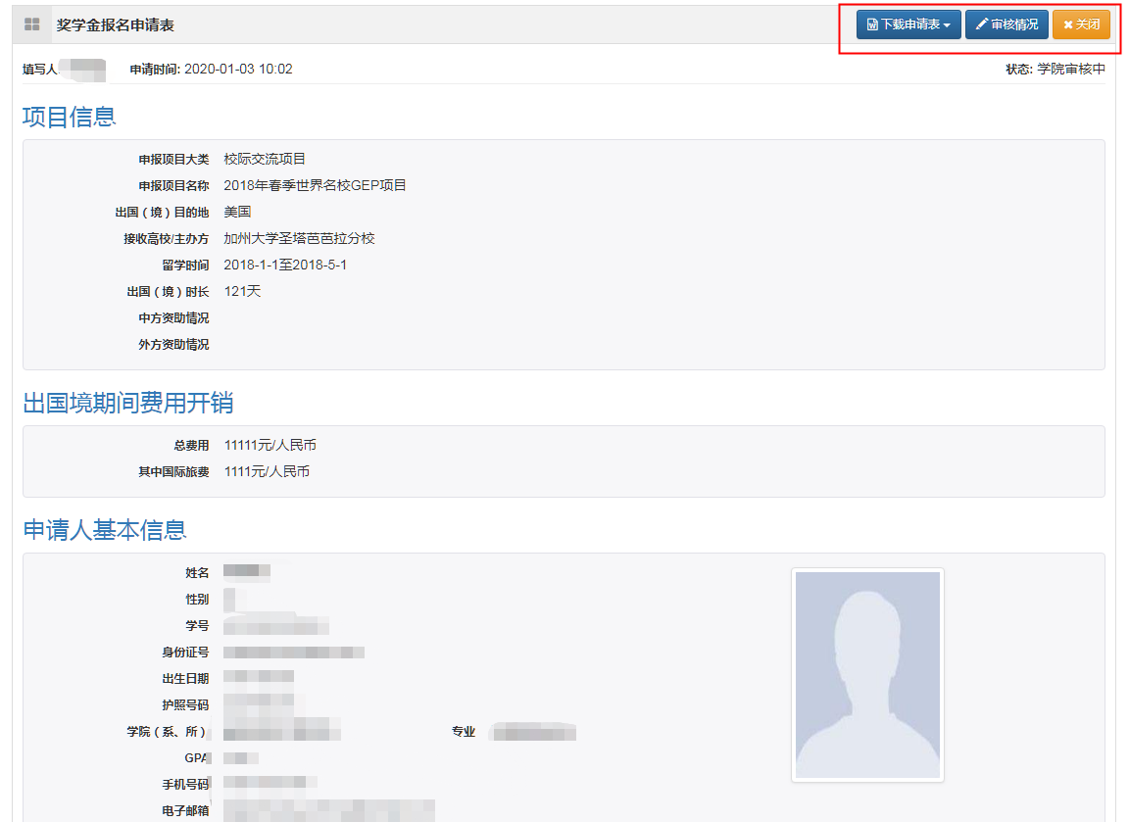

查看奖学金审核情况
- 在奖学金详情页面点击“审核情况”，可以查看奖学金审核记录
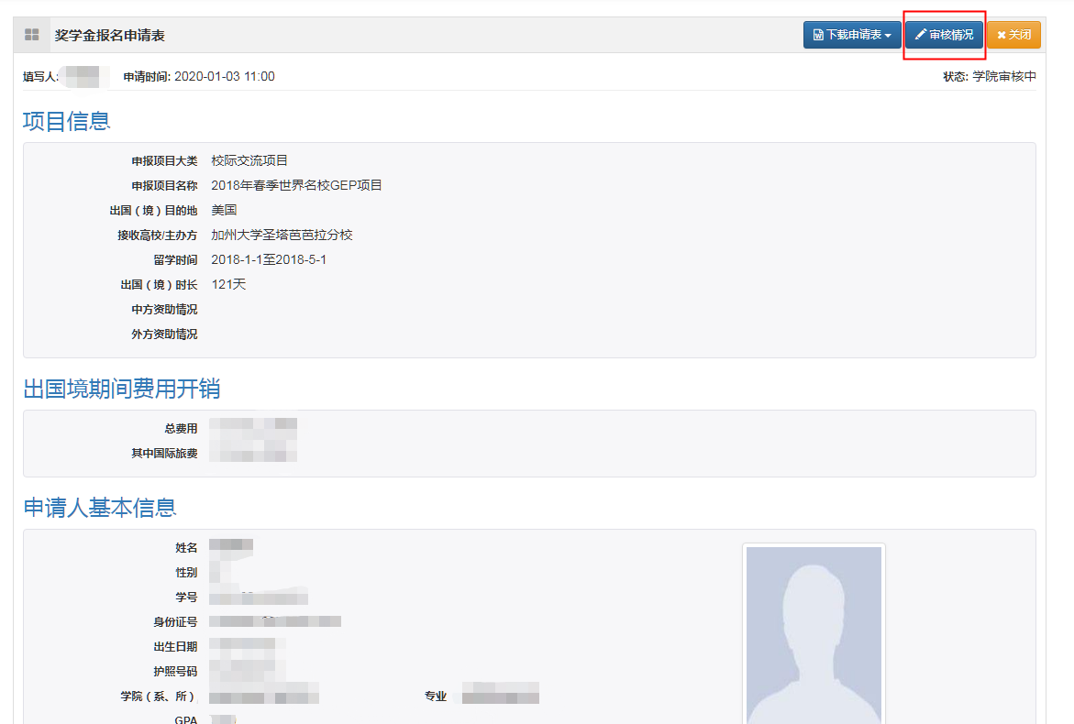
- 审核记录页面：显示历史审核记录，包含申请人提交、申请人退回修改记录（如果有的话）、学院审核记录、学校审核记录。
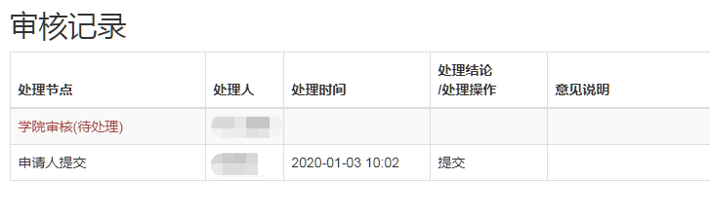

下载申请表
- 在奖学金详情页面选择“下载申请表”，即可下载奖学金申请表
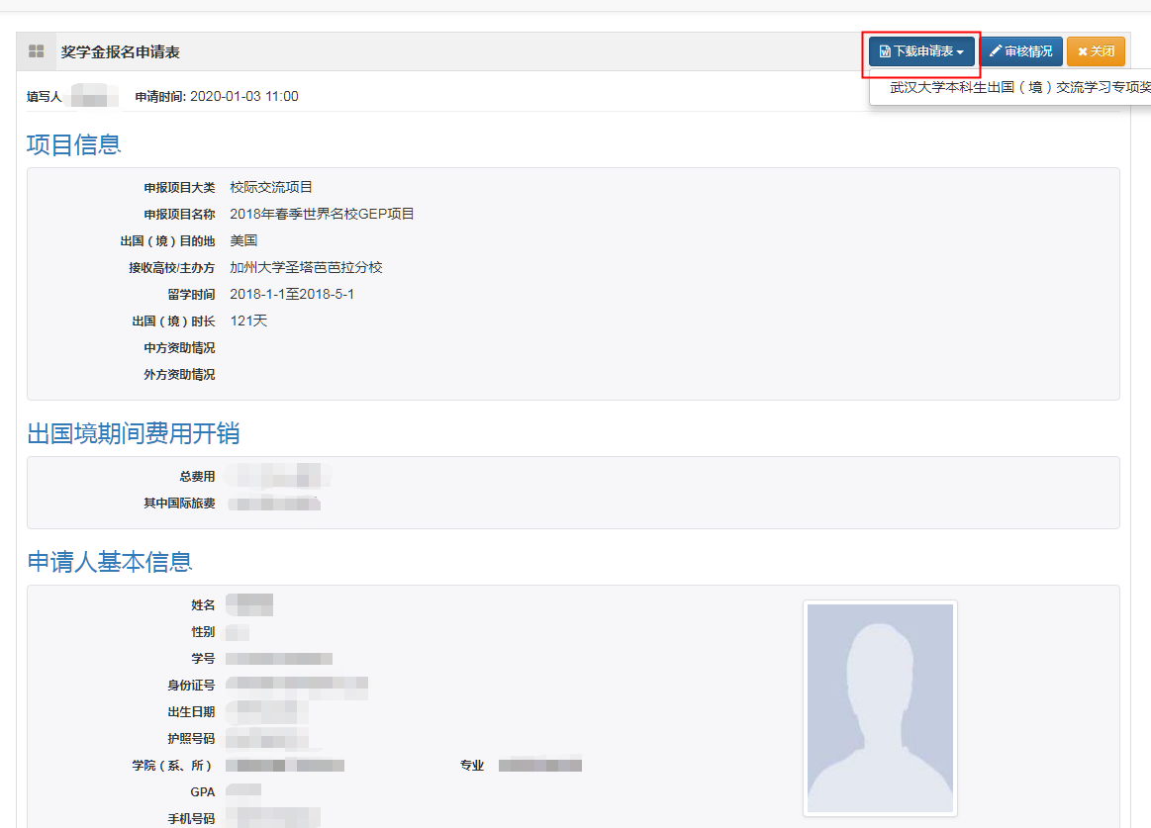

学生出国事务办公室管理员角色功能介绍
学生出国事务办公室管理员角色除了拥有和二级单位办事员角色的功能以外，还有以下几种功能。

奖学金审核
- 奖学金审核通过
在奖学金申请列表中选择某条奖学金申请记录，然后选择列表右上角“通过”选项，在弹出的提示框里点击“确认”按钮。

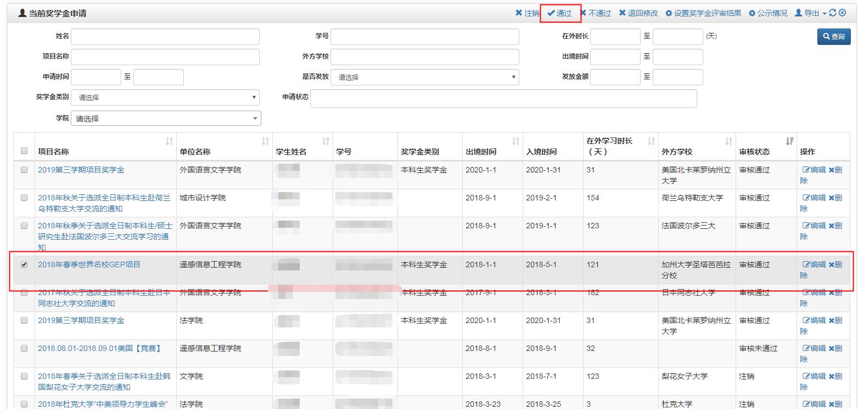
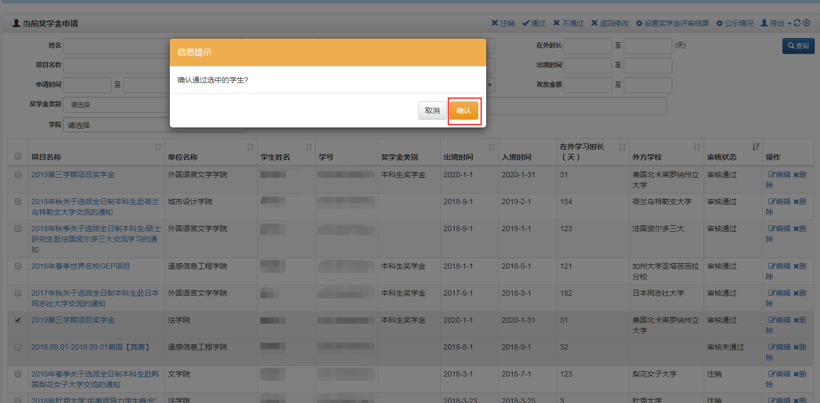
- 奖学金审核不通过
在奖学金申请列表中选择某条奖学金申请记录，然后选择列表右上角“不通过”选项，在弹出的提示框里点击“确认”按钮。
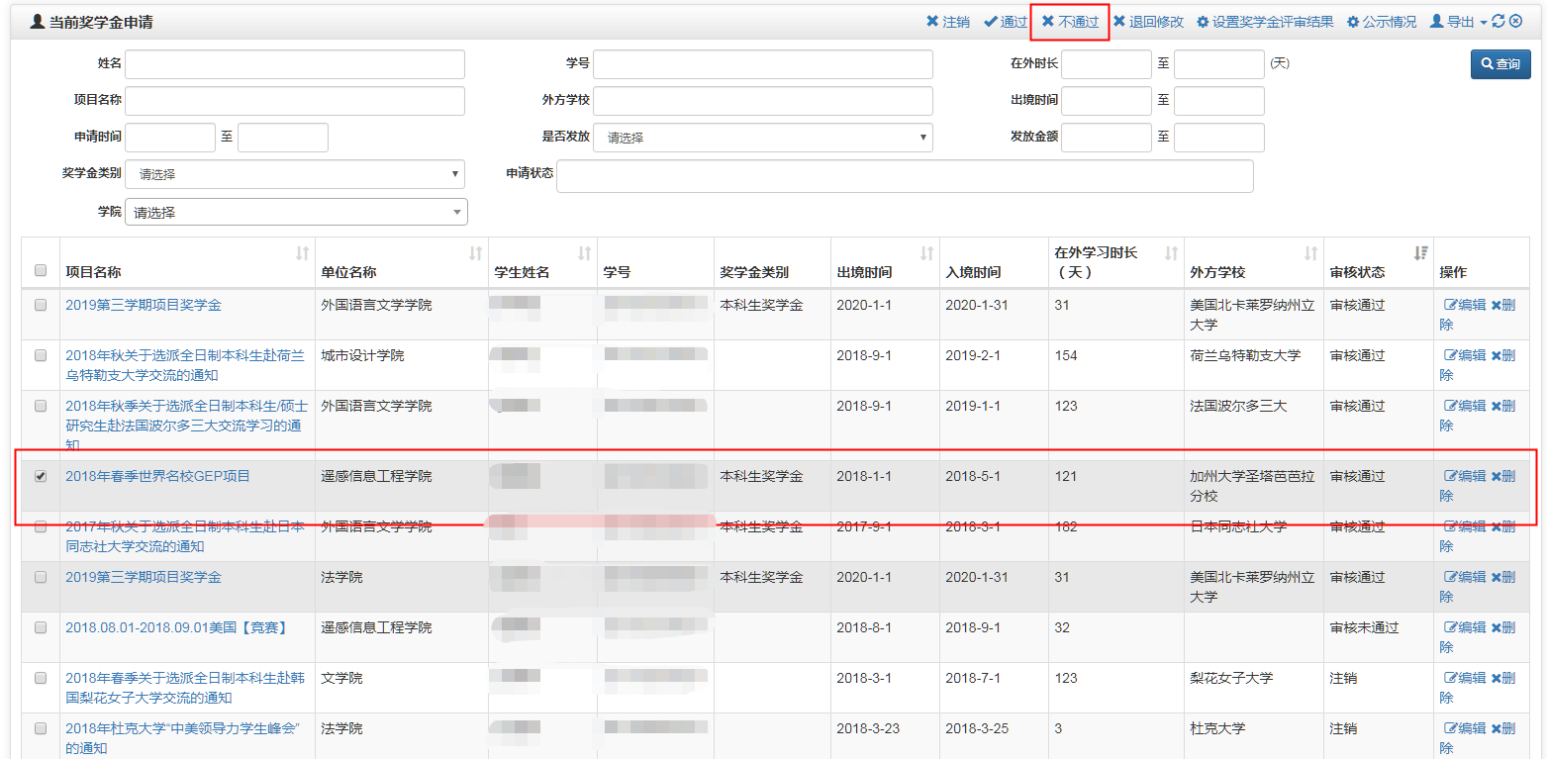
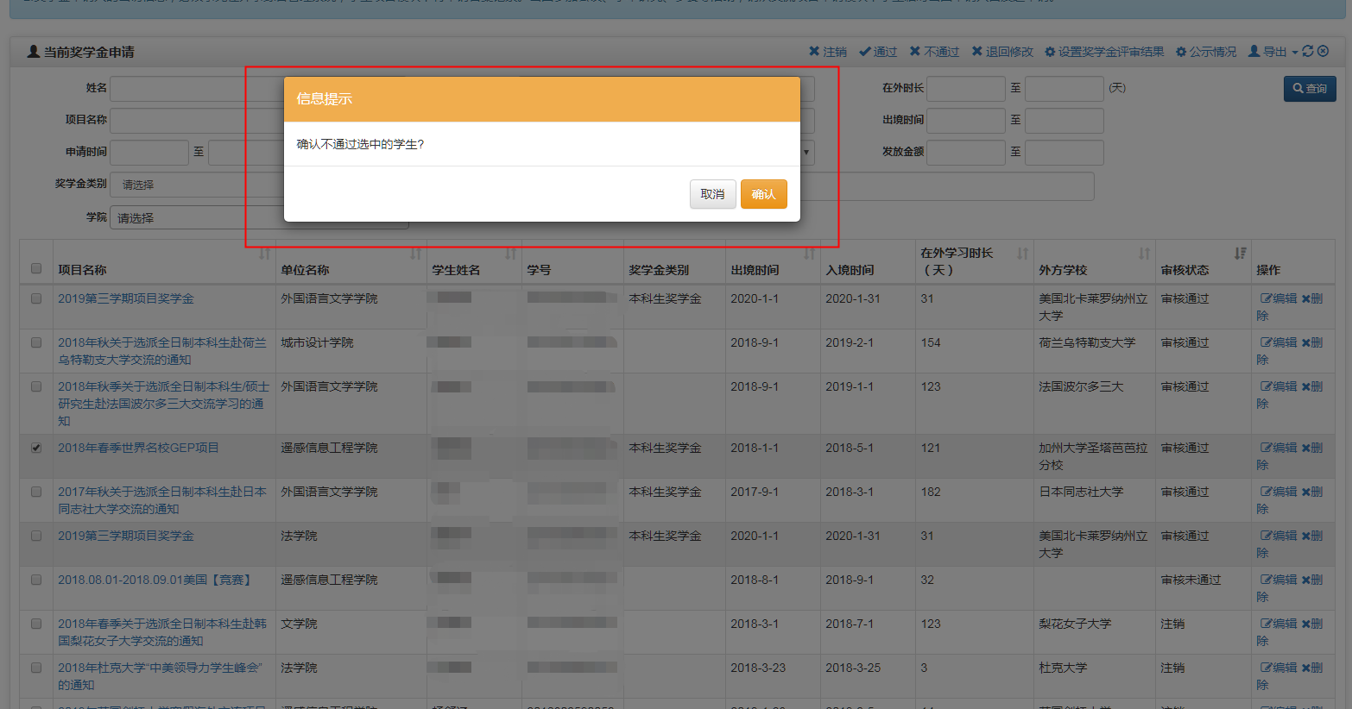
- 奖学金退回修改
在奖学金申请列表中选择某条奖学金申请记录，然后选择列表右上角“退回修改”选项，在弹出的提示框里点击“确认”按钮。
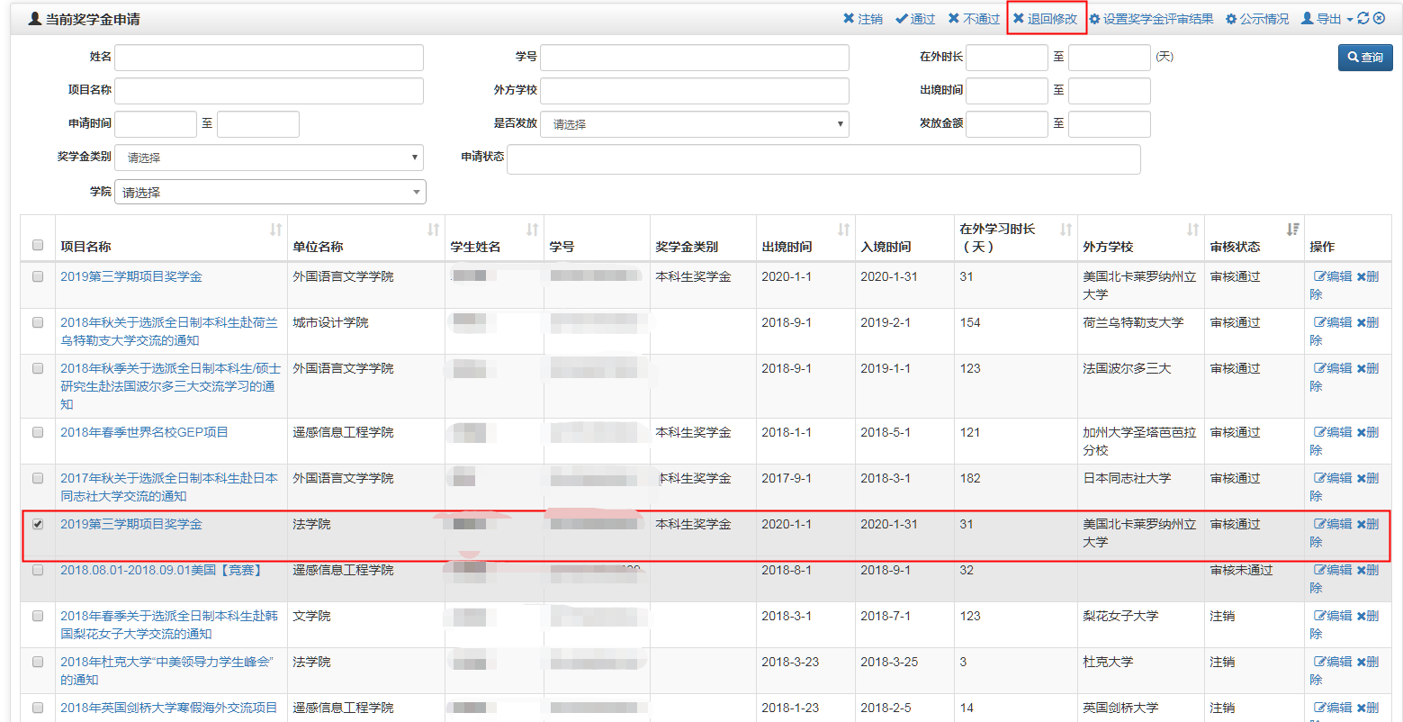
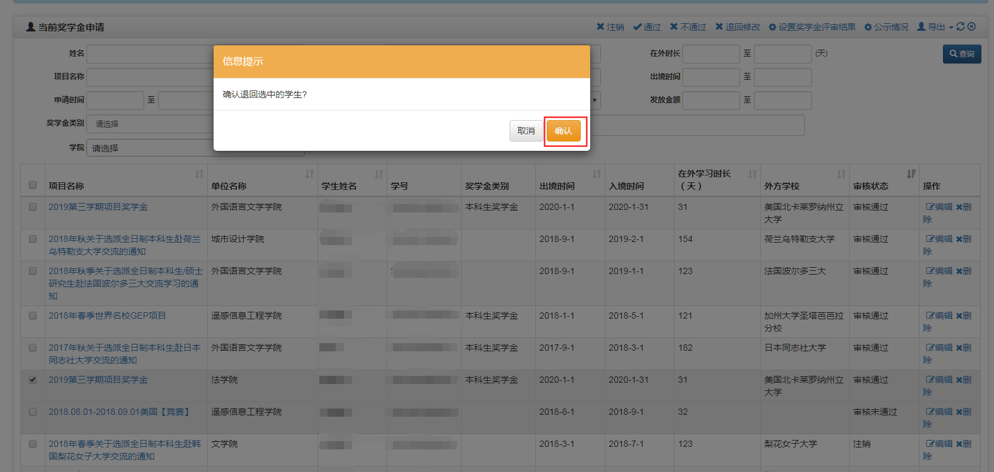

发放奖学金
选择申请奖学金列表中某条记录，然后选择右上角“设置奖学金评审”按钮，打开“设置奖学金评审”弹窗，如果确定发放奖学金，请选择“是”，并且输入发放奖学金金额。否则选择“否”，不发放奖学金。
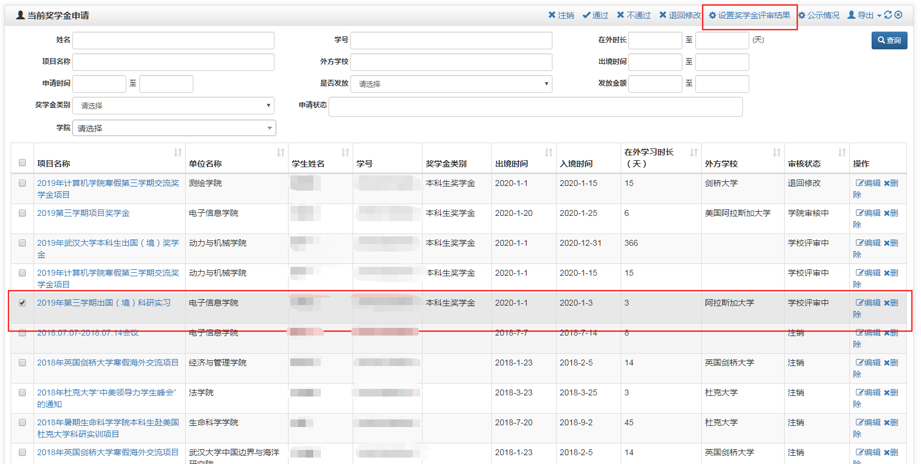
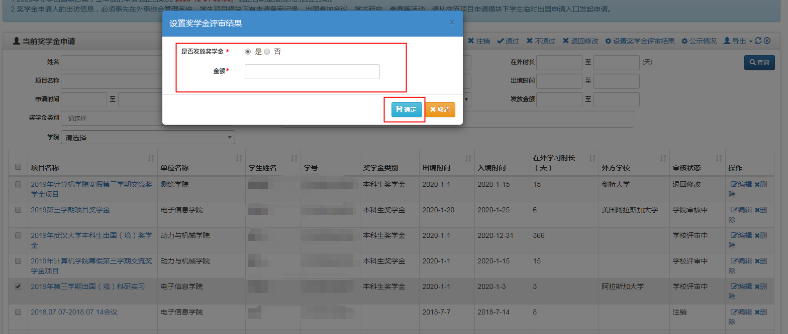

第三学期项目
第三学期项目由发布学院外事秘书审核，而不是由申请人所在学院秘书审核。

学院公示情况
奖学金申请列表页面选择右上角“公示情况”可以查看学院公示情况。
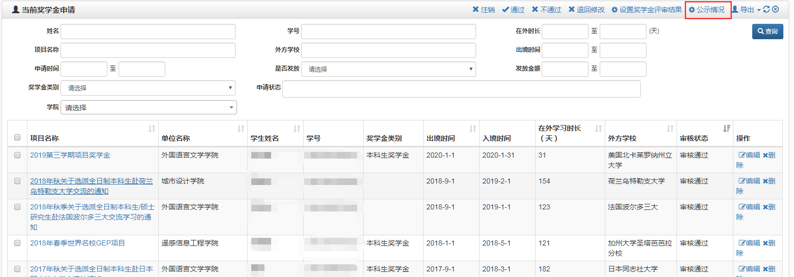
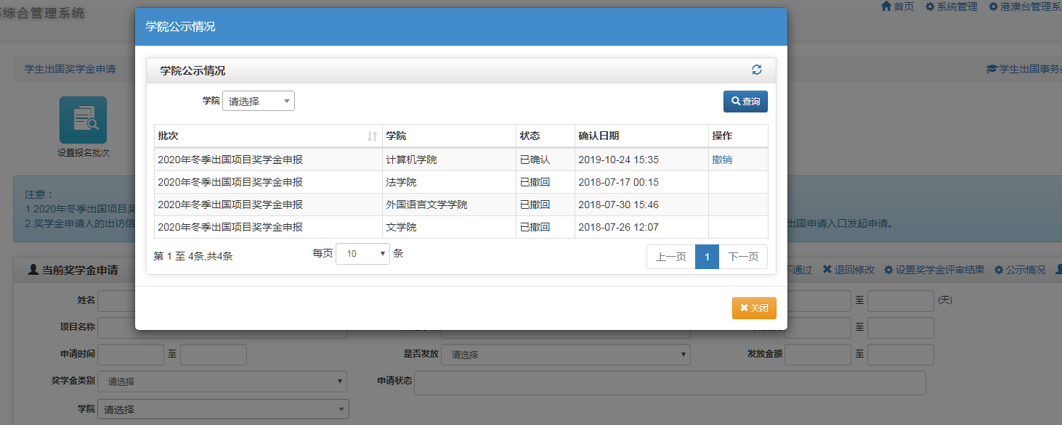

设置报名批次
可以通过设置报名批次设置奖学金申报年度、学年学期、报名截止时间。
- 查看报名批次
在“学生出国奖学金申请”页中选择“报名批次”，进入查看报名批次页。
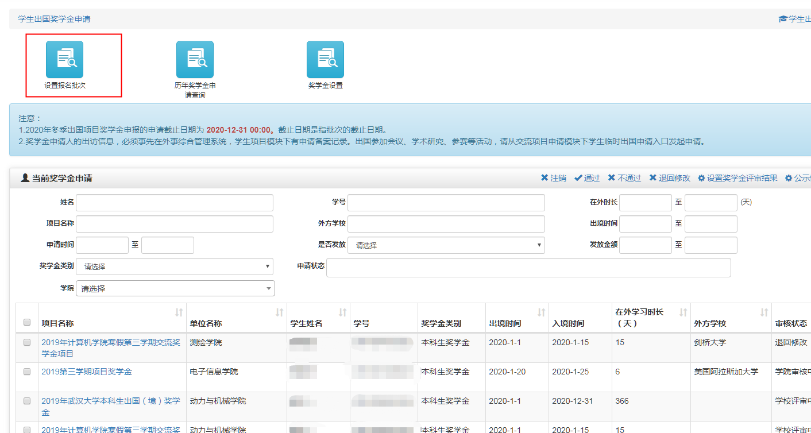
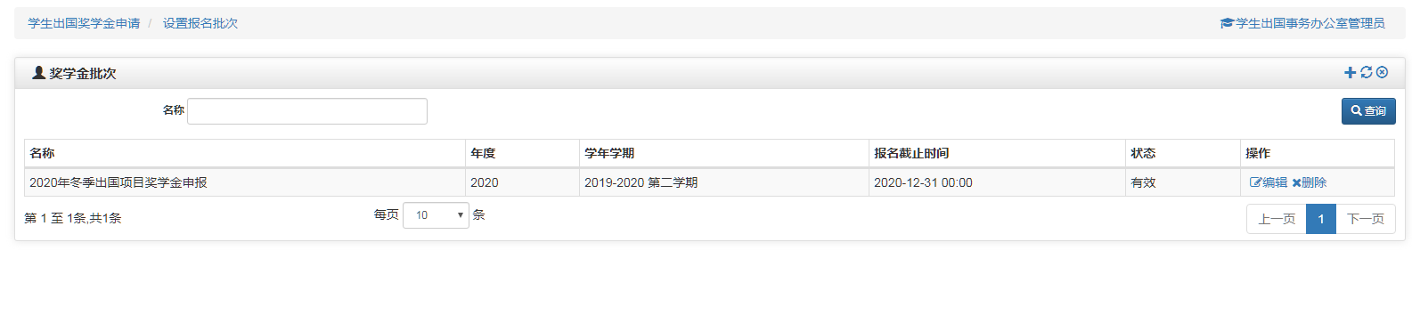
- 添加报名批次
在批次列表中选择右上角”+”按钮，进入“添加批次”页面进行添加操作。
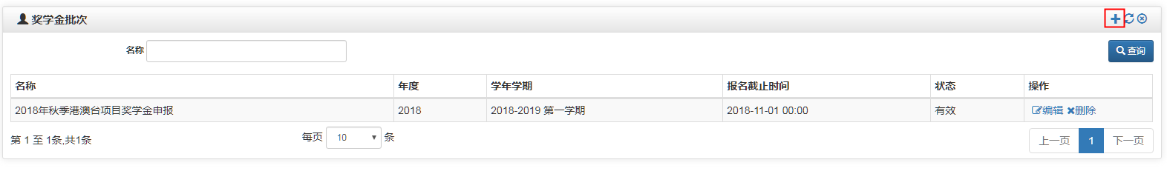
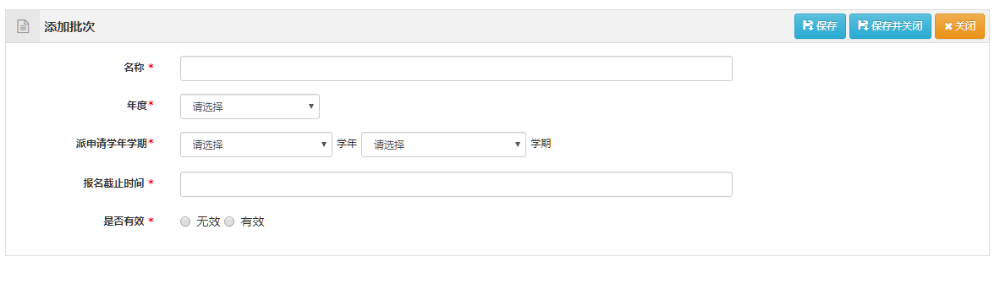

奖学金设置
- 在奖学金申请列表页面上选择“奖学金设置”。
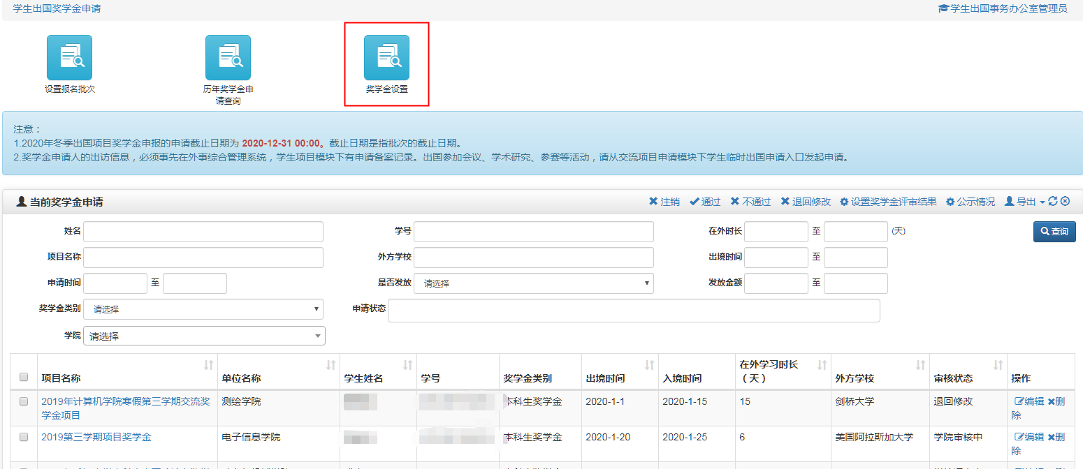
- 进入奖学金设置页面。
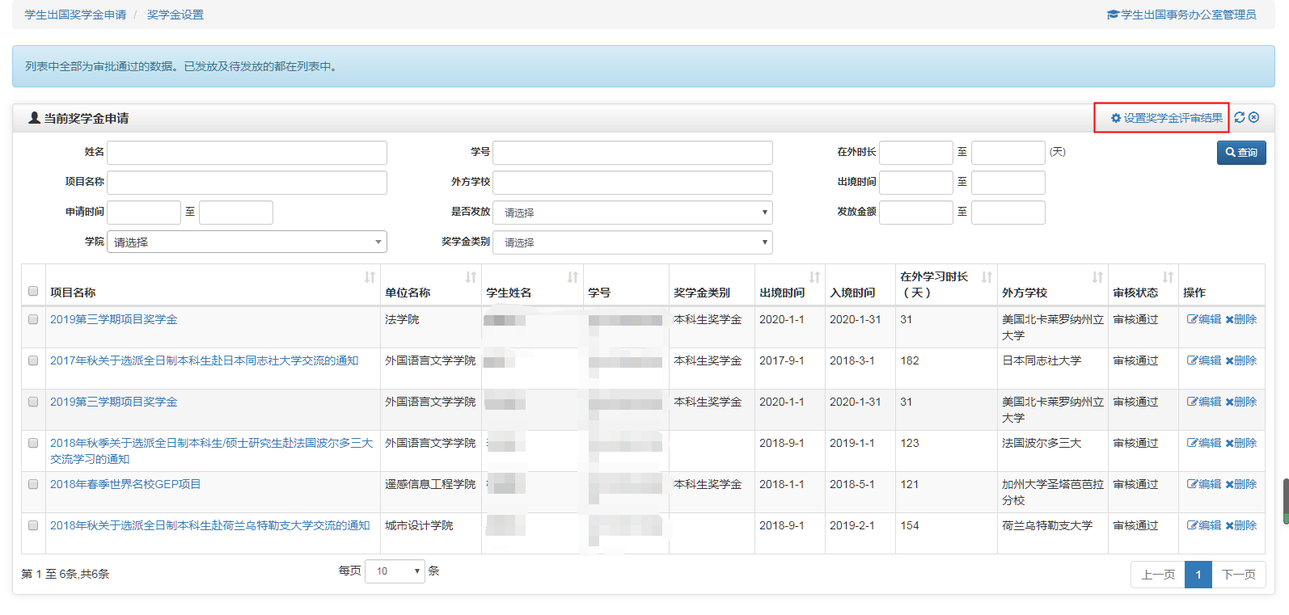
- 选择“设置奖学金评审结果”，在弹出的对话框中“是否发放奖学金”选择“是”，并且输入发放奖学金金额，点击“确定”按钮。
